Eurydice - Citizenship Education in shools in Europe – 2017

Konceptualni okvir državljanske vzgoje v študiji
Študija izhaja iz predpostavke, da sodobna državljanska vzgoja presega golo pridobivanje znanja o političnih institucijah in procesih, ampak je usmerjena v pridobivanje kompetenc, ki posameznikom omogočajo, da:
- delujejo demokratično,
- delujejo družbeno odgovorno,
- so zmožni učinkovite in konstruktivne interakcije z drugimi ter
- so razvili kritično mišljenje.

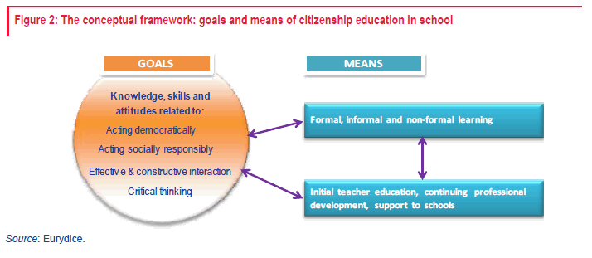

Organizacija poučevanja državljanske vzgoje v Evropi
Države na različne načine organizirajo poučevanje državljanske vzgoje. Študija je zabeležila tri različne, včasih prepletajoče se pristope v evropskih izobraževalnih sistemih. Državljanska vzgoja se tako lahko pojavlja kot:
- medpredmetna tema,
- tema, ki je integrirana v posamezne predmete in
- samostojni predmet.
V evropskih sistemih je najbolj razširjen model kombinacije medpredmetnega pristopa in vključitve tem državljanske vzgoje v posamezne predmete. Dodatno pa v 6 sistemih na primarni ravni, v 8 na nižji sekundarni ravni (tudi v Sloveniji) in 6 na višji sekundarni ravni poučujejo državljansko vzgojo kot samostojni predmet.
Nekatere države so nedavno povečale obvezni pouk državljanske vzgoje kot samostojnega predmeta. Na novo predmet uvajajo v Belgiji (flamska skupnost), v Grčiji in na Finskem pa so povečali število razredov, v katerem se samostojni predmet poučuje.
V Sloveniji državljanska vzgoja sledi vsem trem pristopom organizacije.
Kot medpredmetna tema je vključena v splošne cilje izobraževanja na vseh ravneh šolanja
Vključena je v obvezne predmete v osnovni šoli – slovenščina (1-9 razred), družba (4-5 razred), zgodovina in geografija (6-9 razred) ter v nekatere izbirne predmete z družboslovnega in naravoslovnega področja (7-9 razred) ter v samostojni izbirni predmet državljanska kultura.
Kot samostojni predmet se v 7 in 8. razredu poučuje domovinska in državljanska kultura in etika (DDKE).
V srednji šoli je državljanska vzgoja prav tako vključena v obvezne predmete, dijaki pa morajo obiskati tudi posebne obvezne izbirne vsebine (vsaka 15 ur) vzgoja za mir, družino in nenasilje ter državljanska kultura.

Slika: Pristopi evropskih držav k poučevanju državljanske vzgoje
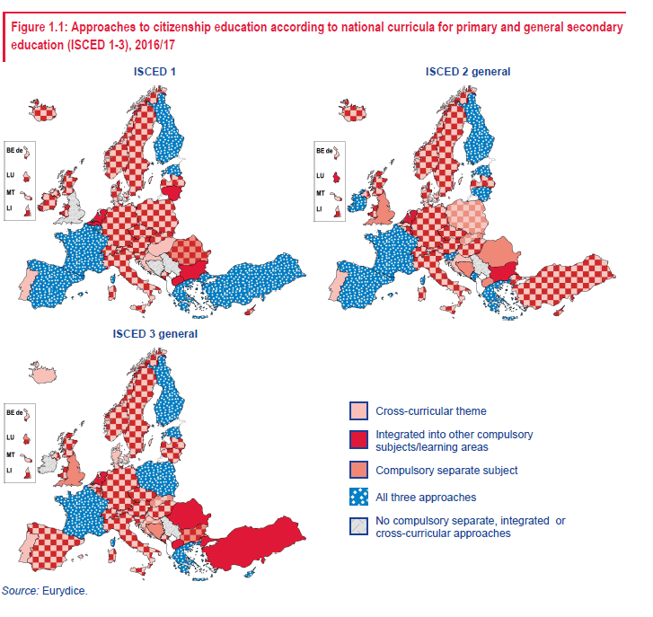

Slika: Državljanska vzgoja kot samostojni predmet in kot tema vključena v druge predmete
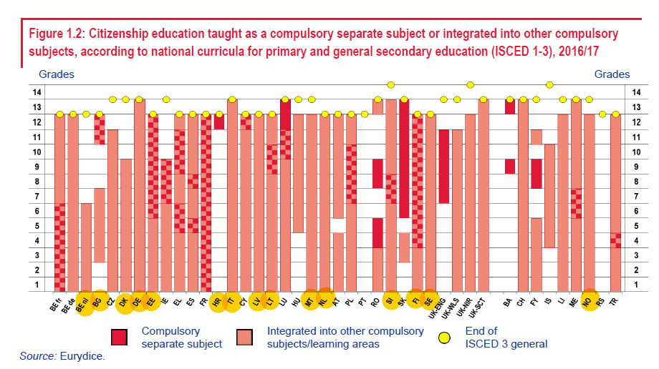
(Z rumeno so označene tiste države, ki so zajete v ICCS)

Tudi države, ki imajo v kurikulu samostojni predmet, namenjen državljanski vzgoji, se glede tega, kdaj se učenci začnejo učiti državljansko vzgojo in koliko ur je namenjenih temu samostojnemu predmetu, močno razlikujejo. Največji obseg poučevanja DV kot samostojnega predmeta v teoretičnem šolskem letu na posamezni ravni imata Finska in Estonija, ki obe pričneta s poučevanjem državljanske vzgoje že na primarni ravni.
Slika: Priporočeni minimalni čas obveznega pouka državljanske vzgoje kot samostojnega predmeta
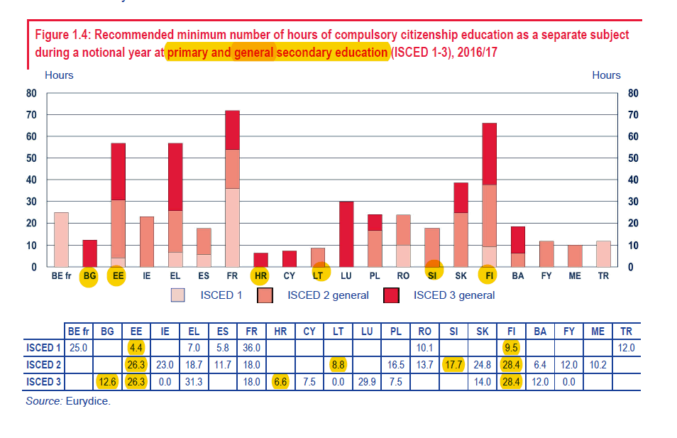
(Z rumeno so označene tiste države, ki so zajete v ICCS in imajo posebni predmet za državljansko vzgojo.)

Vsebina kurikulov za državljansko vzgojo

Vsebinska analiza kurikularnih dokumentov evropskih izobraževalnih sistemov je pokazala, da je med državami veliko podobnosti glede vsebin poučevanja državljanske vzgoje. Tako je v večini držav v času primarnega izobraževanja več pozornosti namenjene ciljem s področja osebnega razvoja in razvoja komunikacijskih kompetenc posameznikov, na nižji sekundarni ravni se več ciljev nanaša na razvoj kritičnega mišljenja, na ravni višjega sekundarnega izobraževanja pa se državljanska vzgoja obrača k ciljem demokratičnega delovanja.
Večina držav pokriva s cilji kurikulov razvoj osebne odgovornosti, sodelovanje in komunikacijo. Države znotraj razvoja kritičnega mišljena znova in znova poudarjajo zmožnost presoje in to na vseh ravneh izobraževanja. Kompetenca kot je kreativnost se pojavlja v zgodnejših obdobjih, medtem ko je razumevanje sveta in tekočih zadev nekaj, kar se v šoli pojavlja, ko so otroci zrelejši.

Analiza ciljev, ki se za področje in teme državljanske vzgoje pojavljajo v slovenskem kurikulu, je pokazala, da so vsa vsebinska področja razvoja temeljnih kompetenc zastopana.

Slovenija je navedena kot ena od držav, v katerih se otroci in dijaki učijo o mednarodnih organizacijah. Prav tako je Slovenija ena od relativno redkih držav, kjer so v kurikul zajeti tudi cilji s področja trajnostnega razvoja. In ena redkih držav, ki med cilji eksplicitno navaja tudi poznavanje in tudi spoštovanje vseh religij.

Polovica držav organizira standardizirano preverjanje in ocenjevanje znanja državljanske vzgoje

Sedemnajst izobraževalnih sistemov v Evropi organizira nacionalna preverjanja znanja predmetov s področja državljanske vzgoje. Preverjanja v večini sistemov imajo vpliv na odločitve o nadaljnji učenčevi izobraževalni poti, le v nekaj sistemih pa je namen preverjanj pridobiti povratno informacijo o kakovosti sistema in /ali ravni poučevanja na posamezni šoli. Za vse učence je preverjanje iz DV obvezno le v Franciji, na Irskem, v Latviji in na Švedskem, v drugih sistemih je izbirno.

Slika: Namen in raven nacionalnih preverjanj znanja s področja DV
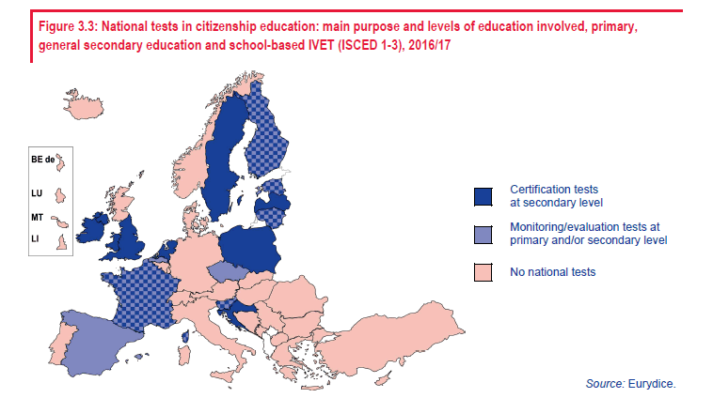

V Sloveniji se preverjanje državljanske vzgoje izvaja kot eden od rotirajočih predmetov nacionalnega preverjanja znanja. Preverjanje DDKE se je izvajalo v letih 2011/12 in 2014/15.

V zadnjem letniku gimnazije si lahko učenci za opravljanje mature izberejo predmet sociologija, ki vključuje nekatere vidike DV. Prav tako si jo lahko izberejo dijaki srednjega strokovnega izobraževanja, kot dodatni izbirni predmet splošne mature in s tem pridobijo dostop do akademskih študijskih programov.

Večina evropskih držav priporoča preverjanje in ocenjevanje doseganja ciljev državljanske vzgoje znotraj običajnega šolskega preverjanja in ocenjevanja. Razlikuje pa se pristop v priporočilih. Priporočila, ki veljajo za ocenjevanje vseh predmetov, v veliki večini držav veljajo tudi za ocenjevanje DV, nekatere pa imajo za to področje izdane specifične smernice. Večinoma države ocenjujejo znanje, spretnosti in odnos, le nekaj držav, med njimi Slovenija, Avstrija, Finska, Švedska in nekateri deli Združenega kraljestva, z uradnimi priporočili omejuje ocenjevanje DV le na znanja in spretnosti in izključuje ocenjevanje odnosne komponente.

Slika: priporočene metode in komponente ocenjevanja znanja DV v šoli

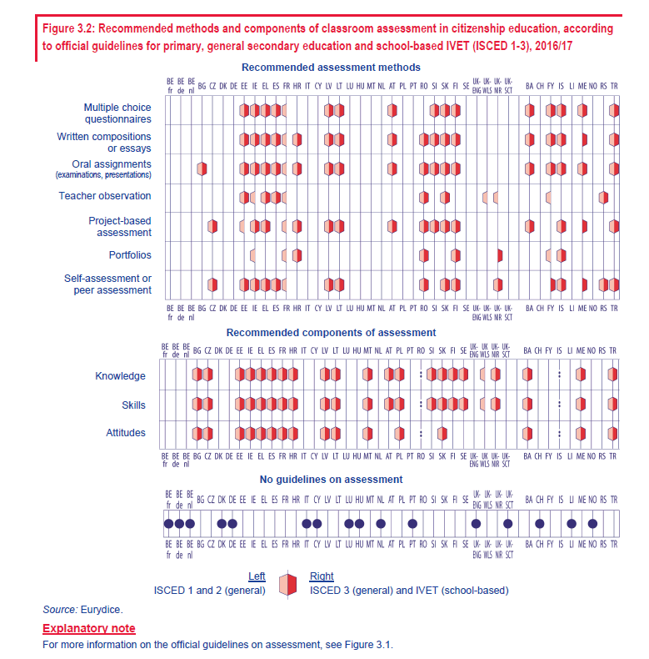

Aktivna participacija kot temelj državljanske vzgoje in državljanska vzgoja širše od kurikula

Obšolske dejavnosti v veliki meri pripomorejo k državljanski vzgoji, saj si lahko udeleženci sami zbirajo in aktivno participirajo pri dejavnostih kot so šport, prostovoljstvo, mednarodna omrežja ali kulturne dejavnosti. Večina evropskih držav podpira obšolske dejavnosti povezane z DV.

Slovenija je v študiji navedena kot pozitiven primer spodbujanja aktivne participacije učencev in dijakov in sicer s primerom dijaške organizacije Slovenije in otroškega parlamenta.

Prav tako je navedena med državami, kjer so v izobraževanje močno vpeti tudi starši. Tako prek sodelovanja v svetih šol kot tudi prek sodelovanja v Zvezi aktivov svetov staršev.

Izobraževanje in usposabljanje učiteljev

Učitelji, ki poučujejo državljansko vzgojo, modelirajo aktivno in odgovorno državljanstvo. Prav vsi učitelji pa naj bi bili prenašalci znanja in vrednot demokratičnega delovanja. Kljub temu je v Evropi še vedno veliko držav, ki v zvezi s kompetencami učiteljev za poučevanje državljanske vzgoje nima zapisanih nikakršnih priporočil. V drugih državah, med njimi tudi v Sloveniji, obstajajo splošna priporočila glede splošnih pedagoških kompetenc, ki so relevantna tudi za državljansko vzgojo.

Slika: Predpisi ali priporočila v zvezi z osvajanjem kompetenc v času začetnega izobraževanja učiteljev za poučevanje državljanske vzgoje
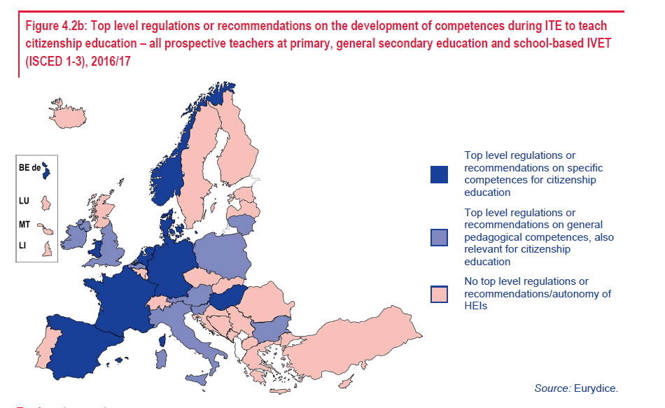

V večini držav državljansko vzgojo poučujejo učitelji, ki so specialisti za poučevanje drugih predmetov (tudi v Sloveniji), v nekaterih državah učiteljem ponujajo tudi možnost specializacije za poučevanje državljanske vzgoje v okviru začetnega izobraževanja učiteljev. Tako možnost imajo učitelji v Belgiji (francoska skupnost), na Nizozemskem in v Združenem kraljestvu, od jeseni 2017 pa tudi na Danskem. V Sloveniji ni specifičnega programa za začetno izobraževanje učiteljev za poučevanje državljanske vzgoje.

Študija Slovenijo navaja kot primer, ki naslavlja razvoj kompetence učiteljev za državljansko vzgojo tudi v času pripravništva. V slovenskem Pravilniku o pripravništvu strokovnih delavcev na področju vzgoje in izobraževanja je namreč zapisano, da mora program pripravništva usposabljati novega učitelja tudi za zavezanost k spodbujanju učenja vseh učencev ter spodbujanje demokratičnosti pri učencih, vključno s spoštovanjem različnosti in multikulturnost.
Študija kot pomemben sistemski element podpore za učitelje v Sloveniji in za vse-šolski pristop k poučevanju državljanske vzgoje, navaja tudi komponente izobraževanja za ravnateljski izpit.
Kot pomemben sistemski element podpornega okolja, ki omogoča povezovanje med učitelji in področnimi strokovnjaki in ponuja tudi spletno učilnico za učitelje, je v študiji navedena tudi predmetna skupina za državljansko vzgojo, ki deluje v okviru Zavoda RS za šolstvo.

Poudarke pripravila: Tanja Taštanoska, Eurydice Slovenija

